**ФОРМИРОВАНИЕ ПРЕДПОСЫЛОК ИНЖЕНЕРНОГО МЫШЛЕНИЯ ДОШКОЛЬНИКОВ НА ОСНОВЕ РАЗВИТИЯ КОНСТРУКТИВНЫХ НАВЫКОВ**

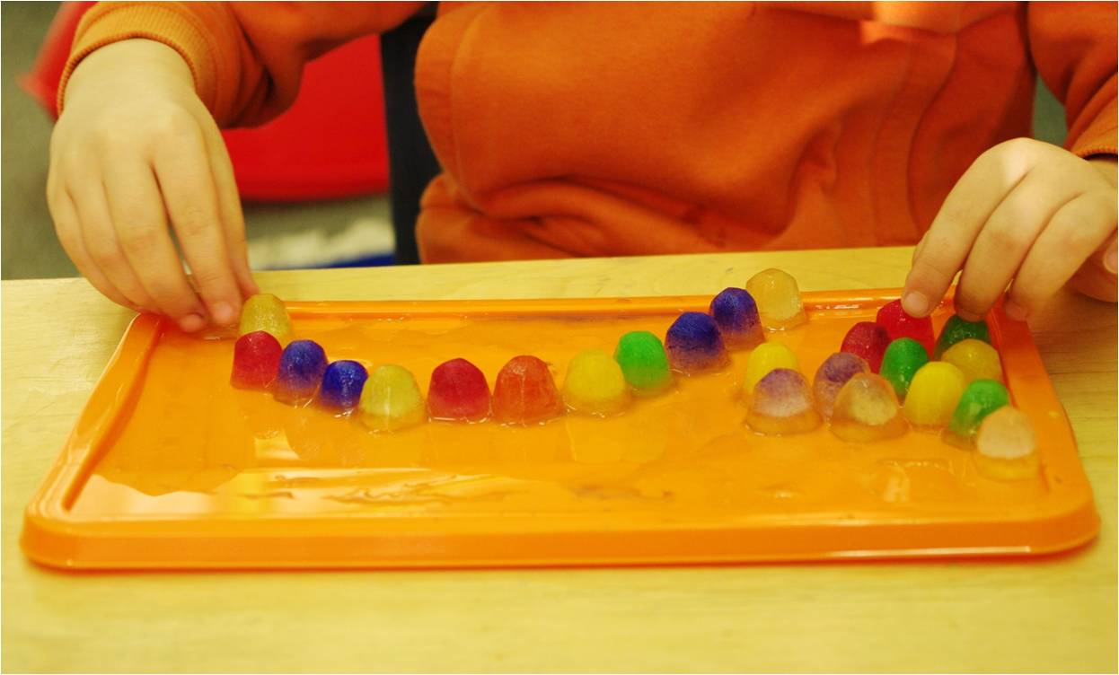

**Пряничникова Наталья Николаевна**

Старший воспитатель

Муниципального дошкольного образовательного учреждения

«Детский сад №39 «Журавлик»

**ОГЛАВЛЕНИЕ**

|  |  |
| --- | --- |
| Введение | **3** |
| Актуальность | **3** |
| Цель и задачи | **5** |
| Принципы | **6** |
| Планируемые результаты | **6** |
| Особенности организации образовательной деятельности | **7** |
| Содержание образовательной деятельности | **7** |
| Организация взаимодействия с родителями | **10** |
| Результативность | **11** |
| Заключение | **12** |
| Список литературы | **13** |
| Приложения |  |
| Приложения 1, 2, 3  *Перспективное планирование в средней, старшей, подготовительной группах* |  |
| Приложение 4 |  |
| *Картотека игр со льдом и снегом* |  |
| Приложение 5 |  |
| *Конспекты мастер-классов для родителей* |  |
| Приложение 6 |  |
| *Консультации для родителей* |  |
| Приложение 7 |  |
| *Буклеты для родителей* |  |

**ВВЕДЕНИЕ**

Мы живем в век высоких технологий. На современном рынке производственных отношений возникла необходимость в профессиях, требующих навыки работы с инновационными программируемыми устройствами, которые поступают на производство, такие специалисты востребованы. Назрела необходимость вести популяризацию профессии инженера. Для этого важно как можно раньше начинать прививать интерес и закладывать базовые знания и навыки в области конструирования.

Для дошкольников характерны живой интерес к окружающей жизни, жажда ее познания, огромная восприимчивость к тому, что он узнает самостоятельно и от взрослых. Именно в дошкольном периоде начинает формироваться исследовательская деятельность. Зная о психофизиологическом развитии детей дошкольного возраста, мы можем решать задачи конструктивного характера.

Игра является ведущим видом деятельности детей дошкольного возраста. Работа с различными видами конструктора позволяет ребенку исследовать мир через игру.

Конструирование в федеральном государственном образовательном стандарте дошкольного образования определено как вид деятельности для развития исследовательской, творческой активности и формирования предпосылок инженерного мышления детей.

**Актуальность.** Инженерное мышление – это особый вид мышления, формирующийся и проявляющийся при решении инженерных задач. Объединяет различные виды мышления: логическое, творческое, наглядно-образное, практическое, теоретическое, техническое. Главные из перечисленных видов мышления – творческое, наглядно-образное и техническое. Все они начинают формироваться в дошкольном возрасте.

Опыт, получаемый ребенком в ходе конструирования, незаменим в плане формирования умения и навыков исследовательского поведения.

Термин «конструирование» произошел от латинского слова *construere* – создание модели, построение, приведение в определенный порядок и взаимоотношение различных отдельных предметов, частей, элементов.

В детском конструировании выделяются два типа: техническое и художественное.

К техническому типу конструкторской деятельности относятся: конструирование из строительного материала (деревянные окрашенные или неокрашенные детали геометрической формы); конструирование из деталей конструкторов, имеющих разные способы крепления; конструирование из крупногабаритных модульных блоков.

В *художественном*конструировании дети, создавая образы,  *выражают*свое отношение к ним, передают их характер, пользуясь цветом, фактурой, формой. К художественному типу конструирования относятся конструирование из бумаги и конструирование из природного материала.

Конструирование позволяет организовать интеграцию образовательных областей:

- познавательное развитие: техническое конструирование – воплощение замысла из деталей конструктора;

- речевое развитие: создание игровых ситуаций с использованием построек из конструктора способствует развитию связной речи;

- художественно-эстетическое развитие: **творческое конструирование** – создание замысла из деталей конструктора;

- физическое развитие: **координация движения, крупной и мелкой моторики обеих рук.**

В. А. Сухомлинский писал: «Истоки способностей и дарований детей – в кончиках их пальцев. От них, образно говоря, идут тончайшие ручейки, которые питают источник творческой мысли. Чем больше уверенности и изобретательности в движении детской руки с орудием труда, тем сложнее движения, необходимые для этого взаимодействия, тем ярче творческая стихия детского разума. Чем больше мастерства в детской душе, тем ребенок умнее».

Эти выводы не случайны. Действительно, рука имеет большое "представительство" в коре головного мозга, поэтому развитие мелкой моторики имеет большое значение для развития ребенка.

**Актуальность**  работы заключается в том, что целенаправленная и систематическая работа по развитию мелкой моторики рук детей в играх со льдом, способствует формированию предпосылок инженерного мышления.

В педагогике существует большое количество традиционных методов развития мелкой моторики: пальчиковые игры, самомассаж кистей и пальцев рук, графические упражнения, конструирование, игры на развитие тактильного восприятия. Эти методы подробно изучены и широко представлены в педагогической литературе. Особый интерес вызвала нетрадиционная техника – игры со льдом.

**Определила цель:** формирование предпосылок инженерного мышления на основе развития конструктивных навыков у дошкольников в играх со льдом.

Поставила перед собой следующие **задачи:**

*Образовательные задачи:*

1. обучать детей основным логическим операциям: анализу, синтезу, сравнению, обобщению, классификации, систематизации, сериации, смысловому соответствию, ограничению.

2. развивать умение оперировать абстрактными понятиями, рассуждать, устанавливать причинно-следственные связи, делать выводы.

3. совершенствовать умение детей работать с различными видами конструктора

4. научить использовать различные типы композиций для создания объемных конструкций

*Развивающие задачи:*

1. развивать элементарное логическое мышление, воображение, внимание, память

2. развивать конструктивные навыки

3. совершенствовать умение планировать свою конструктивную деятельность

*Воспитательные задачи:*

1. воспитывать интерес к конструированию и конструктивному творчеству

2. развивать эстетическое отношение к произведениям архитектуры, дизайна, продуктов своей конструктивной деятельности и поделкам других

3. привить навык коллективной работы.

В работе с воспитанниками учитываю **основные принципы:**

* Доступность предполагаемого материала, соответствие возрастным особенностям детей.
* Систематичность и последовательность в приобретении знаний и умений.
* Личностно-ориентированный подход к детям.
* Изучение интересов и потребностей детей.
* Практическое участие и наглядное оформление.
* Творческий и индивидуальный подход к решению проблемы.

В работе по данному направлению планирую достичь следующих результатов (целевых ориентиров):

* у ребенка развита крупная и мелкая моторика; он подвижен, вынослив, владеет основными движениями, может контролировать свои движения и управлять ими;
  + у ребенка сформирован устойчивый интерес к конструкторской деятельности, желание экспериментировать, творить, изобретать;
  + у ребенка развита способность к самостоятельному анализу сооружений, конструкций, чертежей, схем;
  + ребенок овладевает умением работать в конструировании по условиям, темам, замыслу;
  + ребенок овладевает приемами индивидуального и совместного конструирования;
* ребенок обладает установкой положительного отношения к миру, к разным видам труда, другим людям и самому себе; активно взаимодействует со сверстниками и взрослыми. Способен договариваться, учитывать интересы и чувства других, организовывать совместную деятельность.

**Особенности организации образовательной деятельности**

**Формы и режим образовательной деятельности***:*

Образовательная деятельность проходит на следующий день после конструирования. Цель: воспроизвести конструкции, освоенные накануне из других видов конструктивных материалов. Например, конструирование из строительного материала «Как мы строили и ремонтировали дорожки» - конструирование-исследование «Какая дорожка будет прочнее – из снега или льда?

Форма организации детей: подгрупповая.

Образовательная деятельность осуществляется в соответствии с перспективным планированием (приложение 1, 2, 3).

**Содержание образовательного процесса**

Цель игр со льдом – развитие тактильной чувствительности и возбуждения иннервации мышц тонкой моторики. Дозированное воздействие холода на нервные окончания пальцев обладает определенными свойствами.

Происходит воздействие на кисти рук холода и тепла попеременно. От холода происходит сокращение мышц, а от тепла – расслабление. Сократительная способность мелких мышц кисти возрастает. Движения пальцев рук начинают формироваться в большем объёме.

Организация игр не требует специального оборудования, что является достаточно удобным и ценным в условиях дошкольного учреждения.

Для их проведения необходимы кусочки льда, которые заранее готовятся в «шашечках», специальных силиконовых ёмкостях для заморозки или просто в подставках от шоколадных конфет.

Для того, чтобы детям было более интересно манипулировать с ледяными кубиками, можно придать им цвет, разнообразную форму или просто поместить «секретик» в замороженный кусочек льда.

Передо мной встала задача, чтобы работая со льдом, осуществлялась обучающая функция. Разработала картотеку игр, в которой учитывала основные направления развития детей (приложение 4).

Для работы со своими воспитанниками определила 3 категории игр.

1 категория игр

Выкладывание по цвету разноцветных кубиков изо льда. Время взаимодействия со льдом увеличивается до 10-15 секунд.

2 категория игр

Выкладывание мозаичного рисунка из ледяных кубиков. Время взаимодействия со льдом и холодом до 25-30 секунд.

3 категория игр

Выкладывание замков, построек из ледяных кубиков. Наиболее продолжительное взаимодействие и манипуляции со льдом от 30 до 60 секунд.

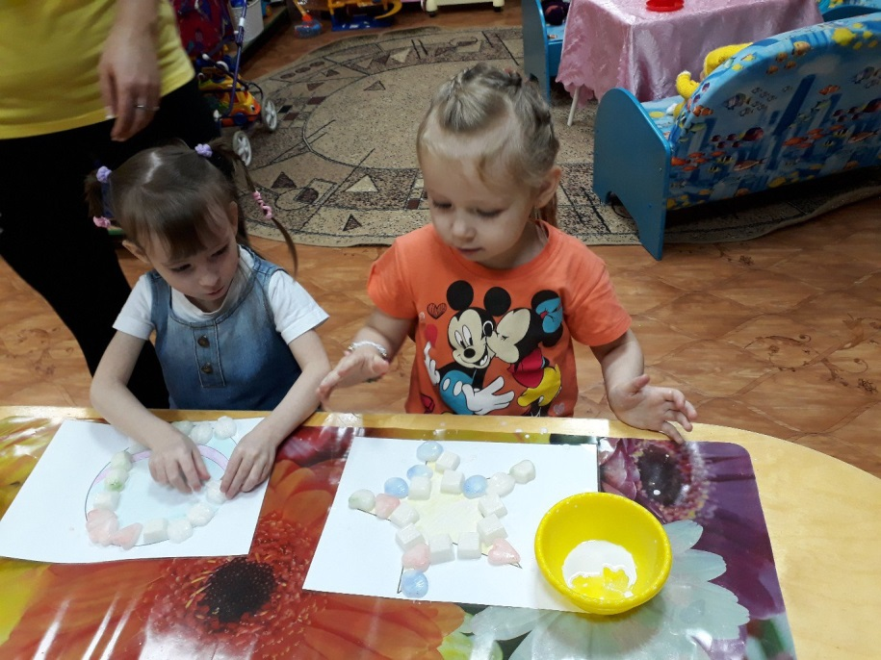Использование игр со льдом позволяет закреплять и расширять сенсорные представления детей. С помощью игр «Выполни по образцу», «Разложи по цвету», «Цветной эксперимент» у ребят закрепляются знания об основных цветах и их оттенках.

«Найди домик», «Ледяная стройка», «Ледяное ожерелье» закрепляю представления о форме и величине. Привлекаю своих воспитанников к научно-техническому творчеству, развиваю продуктивную (конструирование) деятельность, формирую предпосылки к исследовательской деятельности, физико-математическому развитию детей дошкольного возраста, создаю представление о профессии инженер. Также эти игры учат ориентироваться на образец, действовать по словесной инструкции. Таким образом, в процессе нетрадиционной игры происходит модернизация жизненного пространства воспитанников в мотивирующее пространство, где у детей формируется интерес к математике, естественно – научной сфере, через познание, поисково-исследовательскую и конструктивную деятельность, изменяются формы взаимодействия взрослого с детьми.

Пространственные представления закрепляем, играя в игры «Бассейн», «Расположи верно», «Ледяной холст». Чтобы закреплять знания по лексическим темам, предлагаю раскрасить цветными льдинками предметную картинку по теме или выложить ее по контуру, и дети выполняют это с большим удовольствием.

Игры «Продолжи ряд», «Исправь ошибку», «Выполни по образцу» и др. способствуют развитию познавательных процессов (анализ, синтез).

В процессе постройки конструкций из ледяных кубиков у детей развиваются конструктивные способности. При строительстве по образцу или по подражанию ребенок учится воспринимать и воспроизводить пространственные отношения элементов конструкции.

Дети с удовольствием занимаются конструированием и на прогулке, используя снег.

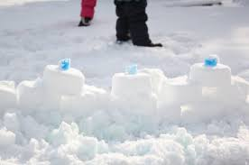Площадь участка и сам снег позволяют детям создавать конструкции более масштабных размеров, что способствует успешному переходу детей от организации малого пространства к освоению и организации большого. При этом работа носит в основном коллективный характер. Так, на ровной, слегка увлажненной поверхности песка мы с детьми выкладываем из снежков, льдинок или снежных кирпичей разных размеров, форм и цвета большой «ковер» или целый город, в котором есть разные дома, улицы (по ним ездят машины), центральную площадь города с фонтаном (плоскостное конструирование).

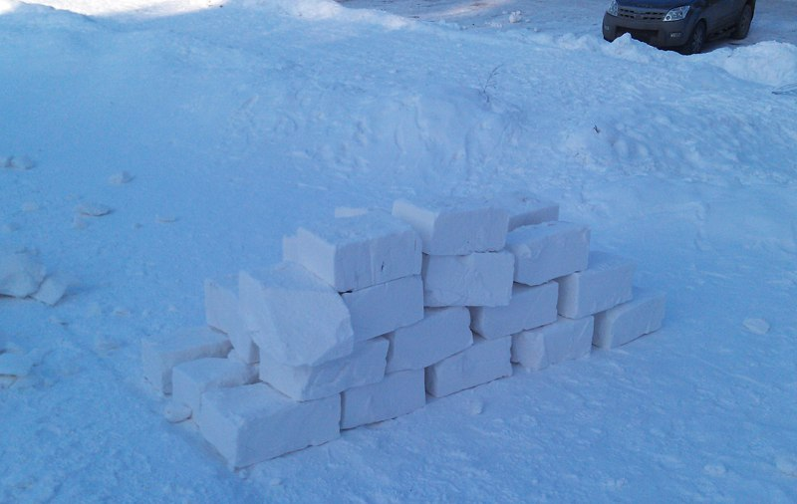Мы сооружаем крепости, лабиринты, снежные горки. С помощью снежколепов лепим снежки для сооружения крепости, фигур животных, сказочных персонажей. Традиционным зимним занятием является лепка снежной бабы с красным носом и метлой. Для этого из мягкого, хорошо поддающегося лепке снега вначале лепим большие глыбы, а затем лопаткой (путем убирания лишнего) создаем ту или другую фигуру, или снежные «кирпичи» для строительства замков, крепостей, домов и т.п. Фигуры, замки делаем и цветными, заливая их подкрашенной водой. В результате дети на практике знакомятся со свойствами снега, воды: снег пушистый и искристый при сильном морозе; мягкий и липкий, когда мороза нет или он совсем небольшой; вода на морозе замерзает, превращается в лед; облитая водой снежная скульптура становится ледяной.

**Взаимодействие с родителями.**

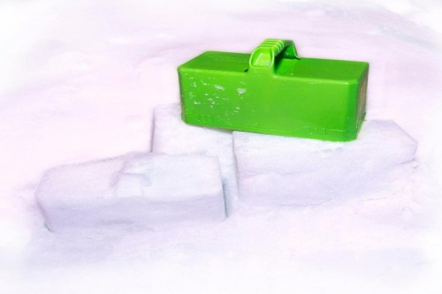Важную роль так же занимает работа с родителями. После проведения опроса и выявления проблем и трудностей у родителей с детьми в конструировании, для родителей были подобранны и проведены консультации, беседы, мастер-классы. Родители активно включились в наполнение развивающей среды формами для замораживания воды, создания снежных кирпичей. Для организации игр в выходные дни разработала буклеты, консультации (приложение 5, 6, 7).

**Результативность.**

Оценивая результаты проведенной работы, могу отметить положительную динамику в развитии своих воспитанников:

1. Дети легче усваивают и самостоятельно выполняют сложные пальчиковые упражнения и их комбинации.
2. У детей легче происходит развитие изобразительных и графических умений.
3. Развиваются внимание и память, которые тесно связаны с речевым развитием.
4. Развивается наглядно-образное восприятие.
5. Совершенствуются память, мелкая моторика, мышление, усидчивость, творческие способности.
6. Повышается положительный эмоциональный настрой

Творческое конструирование изо льда и снега создает условия для ранней профориентации, формирования престижа профессии инженера, приобщает детей к миру художественного изобретательства.

Изучение результативности работы строится на основе педагогической диагностики по следующим показателям:

Старшая группа:

|  |  |  |  |  |  |  |  |
| --- | --- | --- | --- | --- | --- | --- | --- |
| Называет детали конструктора | Работает по схемам | Строит сложные постройки | Строит по творческому замыслу | Строит подгруппами | Строит по образцу | Строит по инструкции | Умеет рассказать о постройке |

Подготовительная группа

|  |  |  |  |  |  |  |  |
| --- | --- | --- | --- | --- | --- | --- | --- |
| Называет все детали конструкторов | Строит более сложные постройки | Строит по образцу | Строит по инструкции  педагога | Строит по творческому замыслу | Работает в команде | Использует предметы заместители | Работа над проектами |

Если тот или иной показатель сформирован у ребенка и соответственно наблюдается в его деятельности - ставится показатель **«часто».**

Если тот или иной показатель находится в состоянии становления, проявляется неустойчиво, ставится показатель **«иногда».**

Если тот или иной показатель не проявляется в деятельности ребенка (ни в совместной со взрослыми, ни в самостоятельной деятельности), ставится **«редко».**

Результаты мониторинга интерпретируются следующим образом.

Преобладание оценок «**часто**» свидетельствует об успешном освоении детьми требований дополнительной образовательной программы.

Если по каким-то направлениям преобладают оценки «**иногда**», следует усилить индивидуальную педагогическую работу с ребенком по данным направлениям с учетом выявленных проблем в текущем и следующем учебном году, а также взаимодействие с семьей.

Предполагается применение различных методов оценки: наблюдение за детьми, изучение продуктов их деятельности (построек), несложные эксперименты (в виде отдельных поручений ребенку, проведения дидактических игр, предложения небольших заданий), беседы, проекты.

**Заключение.** Мой девиз «Чувствовать - познавать - творить», а итогом познания становится способность ребенка к самостоятельности, умению осознанно использовать разные способы и приемы познания, такие как анализ, синтез. Лев Николаевич Толстой сказал в свое время, что если ребенок в детстве не научился сам ничего творить, то в жизни он всегда будет только подражать и копировать.

Игры со льдом и снегом способствуют развитию не только мелкой моторики, но и интеллектуальной сферы детей. Играя со льдом, дети учатся выполнять многоступенчатую инструкцию, у них развивается произвольная регуляция, возрастает познавательная активность и интерес к занятиям, а также происходит оздоровление организма.

Занятия, на которых используются игры со льдом, проходят более продуктивно и материал усваивается лучше и быстрее, у детей сохраняется интерес до конца занятия.

**Список литературы и интернет-ресурсов**

1. Миназова Л. И. Особенности развития инженерного мышления детей дошкольного возраста // Молодой ученый. — 2015. — №17. — С. 545-548.
2. Никитин Б. П. Ступеньки творчества или развивающие игры. — М.: Просвещение, 1991. Никитин Б. П. Ступеньки творчества или развивающие игры. — М.: Просвещение, 1991.
3. <http://www.maam.ru/detskijsad/krioterapija-kak-sredstvo-razvitija-melkoi-motoriki-detei-s-ovz.html>
4. <http://vestnikpedagoga.ru/servisy/publik/publ?id=11056>